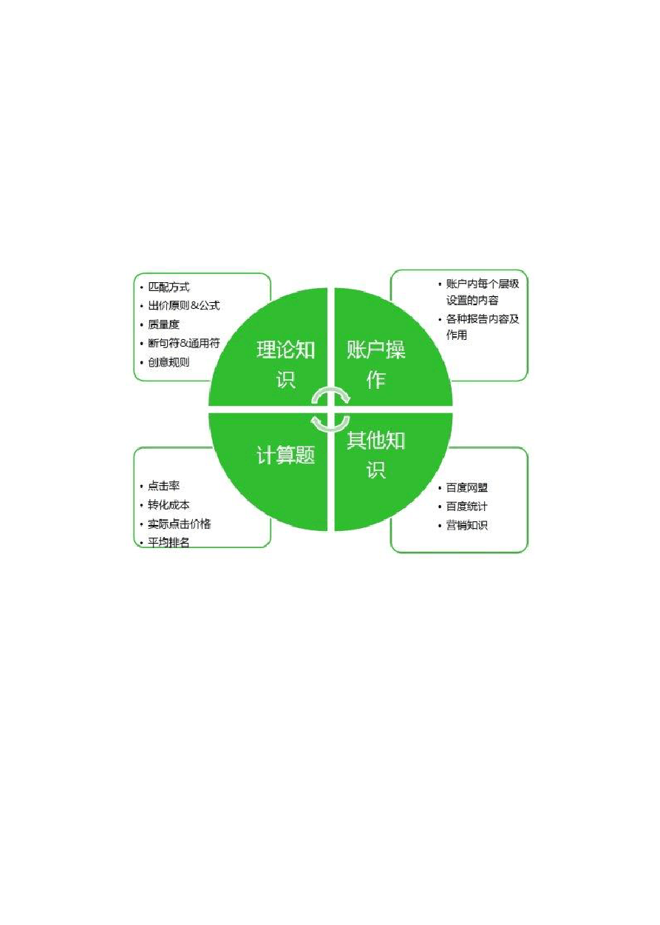百度 SEM 初级认证试题及答案〔上〕

百度搜寻引擎营销认证旨在为整个行业梳理标准、储藏潜在人才、构建乐观安康的搜寻营销 生态圈，进一步促进搜寻引擎营销的富强和可持续进展。百度搜寻引擎营销认证主要是对操 作人员百度竞价推广力量的一个评判，包括百度竞价的账户设置、创意编辑、匹配方式、出价原则、点击价格、转换本钱等。认证对其力量和资质进展权威认可。共分为3个级别的认 证：
百度认证搜寻推广专员(初级认证)：面对搜寻推广方案执行与账户操作人员。百度认证搜寻营销参谋(中级认证)：面对搜寻营销策略制定与分析优化人员。百度认证网络营销专家(高级认证)：面对数字营销战略规划人员。

下面是百度SEM 初级认证试题及答案，由于内容比较长，所以分为3局部，以下是百度SEM 初级认证试题及答案〔上〕：

1、某账户设定的消费额度为100元，在当天消费还未达限时，将消费额度修改为200元， 请问账户当天预算消费完下线时，当天消费与下面哪一个金额最接近?
A：190 B：220 C：110 D：100
答案解析：正确答案是B，答案很简洁，由于当日预算已经修改为200元，答案 ACD 都没有到达上限的标准，所以确定是错误的。假设这个账户里有个关键词的单次点击价格是30 元，在账户消费190元时被点击了，那被点击的费用也固然会被扣除了，所以最接近的是B。

2、小郑想看到网民通过搜寻什么词触发的广告，他可以通过运行什么报告来实现? A：搜寻词报告
B：关键词报告


C：创意报告D：账户报告
答案解析：正确答案是 A，只有搜寻词报告可以查看网民通过哪些搜寻词访问了推广结果。
3、在风巢系统中，目前客户可以定制的报告不包括： A：分地域报告
B：无效点击报告C：搜寻词报告D：创意报告
答案解析：正确答案是C,由于在风巢系统中搜寻词报告可以直接生成，无需定制。

4、对以下关键词进展分组，哪一分组比较合理：汽车、商务轿车、群众腾迈、一汽群众、vlovo、沃尔沃、沃尔沃s801、volvoS40
A：汽车、商务轿车、群众腾迈B：汽车、一汽群众、volvo C：商务轿车、volvo、volvoS40 D：volvo、沃尔沃
答案解析：正确答案是D，由于A 和B 都包含“汽车”通用词和品牌词，C 更是包含通用词、品牌和型号词无法更有针对性撰写创意，而D 是品牌词和品牌的别称词，相对ABC 来说 D 的组合更为合理。

5、境外旅游关键词组里现包含出国旅游，境外旅游景点等词，请问哪个关键词不适合放到该组?
A：出国旅游路线B：境外旅游胜地C：国外旅行 D：出境游报价
答案解析：正确答案是D，由于答案D 尽管相关，但是为价格词，放在该组景点词里， 创意撰写的针对性不强，特点不突出。应当放在价格组。

6、在玩耍、视频等内容加载前或者暂停时，在窗口中心用图片或者动画的形式呈现推广信息，是网盟推广的什么形式。
A：贴片B：固定C：文字链D：悬浮
答案解析：正确答案是A。
悬浮：显示网页正文区域以外，且能够随着滚动条保持与扫瞄器确定垂直位置的图片推广，称之为悬浮形式推广。
固定：显示于网页正文区域内，在页面中有固定位置的推广(即一般的文字和图片)称之

以上内容仅为本文档的试下载部分，为可阅读页数的一半内容。如要下载或阅读全文，请访问：https://d.book118.com/926223150050010031

